  ΝΟΜΑΡΧΙΑΚΗ ΑΥΤΟΔΙΟΙΚΗΣΗ ΑΡΤΑΣ  ΓΡΑΦΕΙΟ ΝΟΜΑΡΧΗ | Άρτα, 7 Απριλίου 2009
ΔΕΛΤΙΟ ΤΥΠΟΥ

Ύστερα από πρόσκληση του κ. Νομάρχη Άρτας, συνεδρίασε χθες 6-4-2009 και ώρα 12.00 το Συντονιστικό Νομαρχιακό Όργανο, με θέμα συζήτησης τη λήψη μέτρων πρόληψης και ετοιμότητας, για την αντιμετώπιση των πυρκαγιών.
Στη συνεδρίαση παρευρέθηκαν, ο Νομάρχης Άρτας Γ. Παπαβασιλείου, ο πρόεδρος της Τ.Ε.Δ.Κ και Δήμαρχος Αγνάντων Χ. Χασιάκος, οι Δήμαρχοι Ηρακλείας και Γ. Καραϊσκάκη Κ. Καρακώστας και Ν. Βασιλάκης αντίστοιχα, εκπρόσωποι των Δήμων Αρταίων, Πέτα, Τετραφυλίας, ο Νομαρχιακός Σύμβουλος Ν. Καλαμπόκης, ο Γεν. Γραμματέας Ν.Α Άρτας Α. Καρανίκας, εκπρόσωποι Στρατού, Αστυνομίας, Πυροσβεστικής Υπηρεσίας, προϊστάμενοι και εκπρόσωποι υπηρεσιών και λοιπών φορέων του νομού.
Ο Νομάρχης Άρτας στην εισήγησή του εξέφρασε την ικανοποίησή του για το υψηλό επίπεδο συνεργασίας που έχει έως τώρα επιτευχθεί και αναφέρθηκε σε όλες τις πρωτοβουλίες και τις παρεμβάσεις που η ΝΑ Άρτας έχει αναλάβει στην κατεύθυνση της πρόληψης αλλά και της καταστολής τέτοιων φαινομένων.
Εξειδικεύοντας δε τις δράσεις αυτές έκανε εκτενή αναφορά στο έργο: «Υλοποίηση του ολοκληρωμένου συστήματος έγκαιρης προειδοποίησης και διαχείρισης πυροπροστασίας του νομού Άρτας» που έχει δημοπρατηθεί με προϋπολογισμό 700.000 ευρώ και αναμένεται να συμβάλλει αποφασιστικά στην αντιμετώπιση των πυρκαγιών.
Στη συζήτηση που ακολούθησε διαπιστώθηκε η πολύ καλή συνεργασία των εμπλεκομένων φορέων και υπηρεσιών, καθώς και η έγκαιρη και αποτελεσματική επέμβαση της Πυροσβεστικής Υπηρεσίας, στις μέχρι τώρα εκδηλωθείσες πυρκαγιές, με αποτέλεσμα ο Νόμος μας να μην έχει υποστεί μεγάλες καταστροφές.
Τέλος αποφασίστηκε η λήψη κάθε δυνατού μέτρου ετοιμότητας από τους εμπλεκόμενους, καθώς και η καθοιονδήποτε τρόπο ενημέρωση των πολιτών, ώστε όλοι μαζί να συμβάλλουμε στην αντιμετώπιση και διαχείριση φυσικών και ανθρωπογενών απειλών, με σκοπό τη διατήρηση της ειρηνικής και ομαλής «κοινωνικής λειτουργίας».

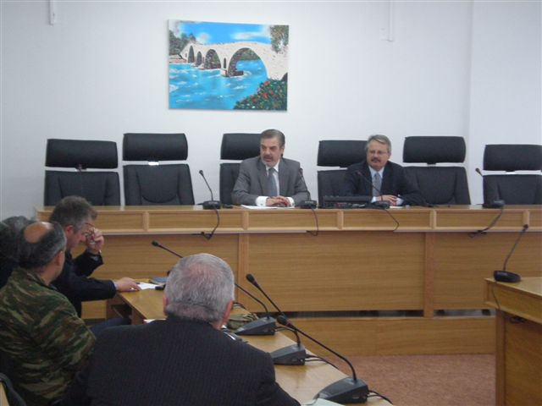

Από τη Νομαρχιακή Αυτοδιοίκηση Άρτας

